Názov vedeckého článku na ŠVK

Title of the Paper in English

Meno Priezvisko bez titulov1 – Meno Priezvisko bez titulov2 – Meno Priezvisko školiteľa bez titulov3

1,3Katedra informatiky, FPVaI UKF v Nitre, Tr. A. Hlinku 1, 949 01 Nitra,   
2Katedra botaniky a genetiky, FPVaI UKF v Nitre, Nábrežie mládeže 91, 949 01 Nitra

1 meno.priezvisko@student.ukf.sk, 2 meno.priezvisko@student.ukf.sk, 3mpriezvisko@ukf.sk

Abstrakt

Abstrakt v rozsahu 100 - 150 slov prináša stručný a výstižný pohľad na tému článku, jeho členenie, použité metódy a ciele. Prvý odsek textu nie je odsadený, pri ostatných odsekoch sa používa odsadenie o 0,43 cm – je vopred nastavené vo formátovaní, nemusíte ho meniť.

Počet kľúčových slov je od 3 do 5, píšte ich malým písmom (okrem vlastných podstatných mien) a oddeľujte čiarkou.

Kľúčové slová: slovo 1, slovo 2, ... , slovo 5

Abstract

English version of the abstract.

**Key Words:** word 1, word 2, ... , word 5

Úvod

V úvode sa zamerajte na vstup do problematiky, ktorej sa venujete v článku. Stručne uveďte najpodstatnejšie poznatky odôvodňujúce dôležitosť skúmania vybranej témy. V prípade citovania nezabudnite uviesť odkaz na zdroj v hranatej zátvorke [1]. Zdroje citujte číselne vzostupne tak, ako sa objavujú v texte a tak ich je potrebné uviesť aj v Zozname bibliografických odkazov v závere článku.

Formálne požiadavky pre celý článok: texty vkladajte priamo do tejto šablóny, nemeňte veľkosť stránky, okrajov ani nastavené štýly. Použite nastavenia v tomto dokumente. Nevkladajte prázdne riadky ani odseky s cieľom „vylepšiť vzhľad dokumentu“. Všetky objekty (tabuľky, vzorce, grafy, obrázky - vrátane máp a schém) môžu byť vo farebnom prevedení. Ak chcete vložiť objekt do tela článku (do textu), jeho šírka môže byť max. v šírke odseku. V prípade, ak je objekt širší, vložte ho na koniec článku (za zoznam zdrojov). Vo všetkých textoch vrátane textov vo vložených objektoch používajte rovnaké fonty a rovnakú veľkosť písma, t.j. Calibri 10.

Celkový rozsah článku je 4 – 8 strán.

1 Nadpis

Popíšte metódy a postupy, ktoré ste použili pri získaní a následnom spracovaní údajov a pomocou ktorých ste sa dopracovali k výsledkom. Text text text text text text text text text text text text text text [2]. Text text text text text text text text text text text [3, 4].

1.1 Podnadpis

Použite najviac 1 úroveň podnadpisov / podkapitol textu. Podnadpisy formátujte rovnako ako nadpisy.

Ďalší odsek začína odsadene.

2 Výsledky a diskusia

Uveďte dosiahnuté výsledky na základe použitých metód.

Samostatné objekty ako napr. vzorce, tabuľky, obrázky grafy, a pod. uvádzajte nasledovne. Pred vložením objektu nechajte prázdny riadok, potom uveďte jeho označenie a názov objektu. V prípade, ak je objekt, alebo jeho časť spracovaná na základe získaných údajov z informačných zdrojov, pod objekt uveďte zdroj(e) v hranatých zátvorkách. Ak je objekt (a údaje v ňom) výsledkom Vašej práce, zdroj neuvádzajte. Za objektom nechajte taktiež prázdny riadok.

Vzorce píšte pomocou editora vzorcov (Vložiť 🡪 Objekt 🡪 Editor rovníc 3.0 / Microsoft Equation 3.0 (podľa verzie MS Word)) a umiestňujte ich centrovane. Pred vzorcom i za vzorcom nechajte prázdny riadok. Číslovanie vzorcov je jednostupňové v okrúhlych zátvorkách, pričom je zarovnané vpravo. Ak vzorec pochádza z informačného zdroja, uvádzate aj číslo zdroja v hranatej zátvorke.

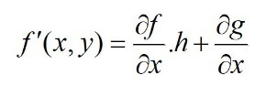

(1), [4]

Text text text text text text text text text text text text text text text text text text text text text text text text text text text text text text text text text text text.

Text text text text text text text text text text text text text text text text text text text text text text text text text text text text text text text text text text text.

Pri grafe uvádzate označenie a názov grafu pod graf, nie do tela grafu. Graf zarovnajte na stred (centrujte). Ak sú hodnoty v grafe spracované na základe informačného zdroja, pod graf uvediete zdroj. Pred označením a názvom grafu vynecháte riadok, rovnako i za zdrojom.

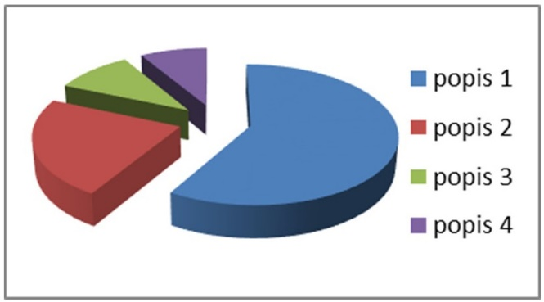

Graf 1 Názov grafu

Zdroj: [4]

Text text text text text text text text text text text text text text text text text text text text text text text text text text text text text text text text text text text text text text text text text text text text text text text text text text text text text text text text text text text text text text text text text text text text text text text text text text text text text text text text text text text.

V prípade obrázku (vrátane mapy a schémy) uvádzajte označenie a názov pod obrázok. Obrázok zarovnajte na stred (centrujte). Ak je obrázok (mapa, schéma) prevzatý zo zdroja, pod objekt uvediete aj zdroj. V prípade, ak je napr. mapa spracovaná Vami, ale údaje v nej sú čerpané zo zdroja, taktiež uveďte zdroj. Pred označením a názvom obrázku vynecháte riadok, rovnako i za zdrojom.

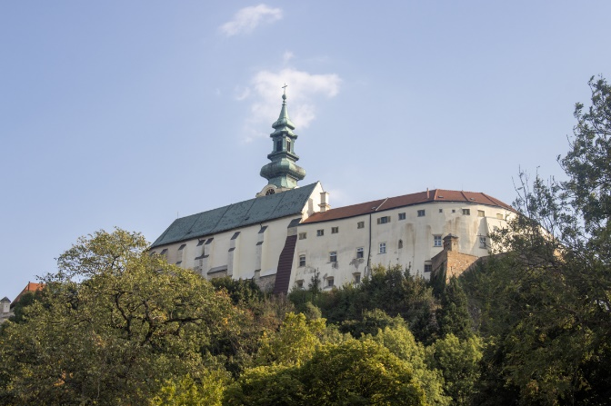

Obr. 1 Názov obrázku

Zdroj: [7]

Text text text text text text text text text text text text text text text text text text text text text text text text text text text text text text text text text text text.

Záver

Uveďte najdôležitejšie zistenia Vášho článku, ich prepojenie a  využitie výsledkov v praxi.

Text text text text text text text text text text text text text text text text text text text text text text text text text text text text text text text text text text text.

Poďakovanie

V prípade, že príspevok má vzťah k riešeniu projektu s grantovou podporou, uveďte túto skutočnosť podľa požiadaviek poskytovateľa podpory.

Prípadné poďakovanie školiteľovi a konzultantom práce.

Zoznam bibliografických odkazov

Dodržiavajte príklady a štruktúru uvádzania zdrojov podľa vzorov nižšie. Ďalšie príklady možno nájsť na <https://www.uk.ukf.sk/sk/zaverecne-prace> (v časti Príklady popisu...).

Príklady pre uvádzanie (meno autora/autorov je možné nahradiť jeho iniciálkou jednotne v celom zozname), rovnako je možné zaužívanou skratkou nahradiť aj meno univerzít:

KNIHY: PRIEZVISKO, Meno, (Rok vydania). *Názov*. Poradie vydania iné ako prvé. Miesto vydania: Vydavateľ, Počet strán. ISBN.; (pozn.: ak je viac autorov ako 5, uvedie sa prvý autor a skratka a kol. alebo et al.), napr.

1. GALLIK, Ján; VANČO, Dominik a ZELEŇÁKOVÁ, Hana, (2021). *Text pre deti a mládež ako interpretačná úloha v didaktickom procese*. Nitra: Univerzita Konštantína Filozofa v Nitre, 109 s. ISBN 978-80-558-1735-4.
2. VIŠŇOVSKÝ, E., (2022). *Akademický svet a jeho súčasné problémy*. Bratislava: Veda, 187 s. ISBN 978-80-224-1965-9.

KAPITOLY Z KNIHY: PRIEZVISKO, Meno; PRIEZVISKO, Meno a PRIEZVISKO, Meno, (Rok vydania). Názov kapitoly. In: Priezvisko, Meno. *Názov knihy*. Miesto vydania: Vydavateľ, Rozsah strán. ISBN.; napr.

1. DANIŠ, Radoslav, (2020). Očkovanie a mikrobiota – vzájomné vzťahy. In: Daniš, Radoslav a Kuchta, Milan. *Mikrobióm a zdravie človeka: jeho vývoj, zmeny a možnosti terapeutického ovplyvnenia od raného detstva*. Bratislava: A-medi management, s. 103-118. ISBN 9788089797547.

ČLÁNOK V ČASOPISE: PRIEZVISKO, Meno; PRIEZVISKO, Meno a PRIEZVISKO, Meno, (Rok vydania). Názov článku. *Názov časopisu*, Ročník, Číslo zväzku, Rozsah strán. ISSN.; (pozn. ak je celý článok písaný v anglickom jazyku, možno použiť skratky v anglických alebo latinských ekvivalentoch - „et al“, „vol.“, „no.“, „pp.“), napr.

1. SIROTKIN, Alexander; TARKO, Adam; KOTWICA, Jan; MLYNČEK, Milos; ALWASEL, Saleh; NITRAYOVA, Sona and HARRATH, Abdel, (2023). Three Medicinal Plants Affecting Human Ovarian Cell Viability, Hormone Release, and Response to Environmental Contaminant Toluene. *Physiological Research*, vol. 72, no. 2, pp. 259-268. ISSN 0862-8408.
2. HRIVŇÁK, Ivan, (2002). Dvojfázové nehrdzavejúce ocele a ich zváranie. *Zváranie*, roč. 51, č. 3-4, s. 49-54. ISSN 0044-5525.

ČLÁNOK V ZBORNÍKU: PRIEZVISKO, Meno, (Rok vydania). Názov príspevku. In: *Názov zborníka*. Miesto vydania: Vydavateľ, Rozsah strán. ISBN.; napr.

1. SÝKOROVÁ, K., (2023). Regional quality marks as a competitive advantage of biosphere reserves. In: *Global social and technoligical development and sustainability: EUMMAS A2S conference*. Banja Luka: EUMMAS, pp. 21-33. ISBN 978-9948-787-15-0.
2. FARSKÝ, Miroslav a MĚSÍČEK, Libor, (2002). Vzdělávání pro demokratické občanství a trvale udržitelný rozvoj. In: *Lidská práva v evropském kontextu*. Brno: Masarykova univerzita, s. 190-198. ISBN 8021030348.

SOFTVÉR (PROGRAMY, APLIKÁCIE): PRIEZVISKO, Meno; PRIEZVISKO, Meno a PRIEZVISKO, Meno, (Rok). *Názov softvéru*. Software. Verzia, príp. dátum aktualizácie. Dostupné z: URL adresa [prístup RRRR-MM-DD].; napr.

1. HAYES, Bruce; TESAR, Bruce and ZURAW, Kie, (2021). *OTSoft: Optimality Theory Software*. Software. Version 2.5. Available from: http://www.linguistics.ucla.edu/people/hayes/otsoft/. [accessed 2022-08-25].
2. MATIŠČÍK, Alexander a KULIŠKA, Jaro, (1995). *Omega. Účtovný softvér*. Softvér. 02.01.2024. Dostupné na: kros.sk/omega. [prístup 2023-10-06].

NORMY: ORGANIZÁCIA. Označenie a číslo normy: Rok vydania, *Názov normy*, napr.

1. SLOVENSKÝ ÚSTAV TECHNICKEJ NORMALIZÁCIE. STN ISO 690:1998, *Dokumentácia – Bibliografické odkazy – Obsah, forma a štruktúra*.

MAPY: PRIEZVISKO, Meno a PRIEZVISKO, Meno, (Rok). *Názov mapy*. Mierka. Miesto vydania: Vydavateľ. ISBN.; napr.

1. BAŇACKÝ, Vladimír a SABOLA, Anton, (1973). *Geologická mapa Záhorskej nížiny*. 1: 50 000. Bratislava: Kartografický ústav.

ZÁVEREČNÉ PRÁCE (bakalárke, diplomové, doktorandské ...): PRIEZVISKO, Meno, (Rok vydania). *Názov práce*. Označenie druhu práce (bakalárska, diplomová, dizertačná, doktorandská). Sídlo vysokej školy: Názov vysokej školy, Počet strán.; napr.

1. ĎUGA, K., (2022). *Akademický stres ako neoddeliteľná súčasť moderného života*. Diplomová práca. Nitra: UKF v Nitre, 103 s.